חגים ומועדים · כיתה ו' | דף סיכום
חנוכה: גבורה, חירות ופרסום הנס
דף סיכום: חנוכה – ההיסטוריה, הנס, המנהגים והרעיונות
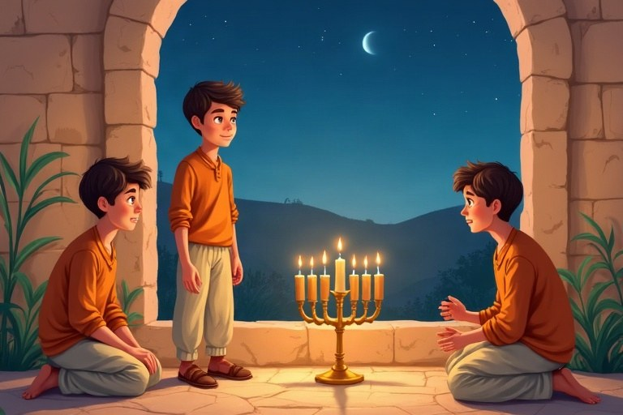
◆ מי נגד מי?
 | היוונים | החשמונאים
מנהיג | המלך אנטיוכוס | מתתיהו ובנו יהודה המכבי
רצו | להפיץ את התרבות היוונית ולאסור את המצוות | לשמור על הזהות היהודית ועל המקדש

◆ חנוכייה ומנורה
1. חנוכייה: 8 קנים ושמש; מדליקים בבית בחנוכה.
2. מנורת המקדש: 7 קנים; היום היא סמל מדינת ישראל.
◆ מנהגים ורעיונות
1. הדלקת נרות בחלון – פרסומי ניסא.
2. סביבון: בארץ – «נס גדול היה פה», בחו"ל – «היה שם».
3. מאכלים בשמן: סופגניות ולביבות.
ערכים: גבורה · חירות · שמירת זהות · אור
זכרו! חנוכה מתחיל בכ"ה בכסלו ונמשך שמונה ימים. החנוכייה (8 קנים + שמש) שונה ממנורת המקדש (7 קנים), שהיא סמל מדינת ישראל.
✏️ דוגמה פתורה: מה כתוב על סביבון בחוץ לארץ, ומדוע? ___
1. בארץ כתוב נ, ג, ה, פ: «נס גדול היה פה».
2. הנס קרה בארץ ישראל, ולכן בחו"ל כותבים ש במקום פ.
התשובה: «נס גדול היה שם» – כי הנס קרה בארץ ישראל
בודקים את עצמנו – השלימו בעזרת הסיכום:
א. חנוכה מתחיל ב־__________ בכסלו.
ב. מנורת המקדש היא סמל __________.
ג. על סביבון בארץ ישראל כתוב «נס גדול היה __________».
ד. המלך היווני שאסר את המצוות: __________.
תשובות לבדיקה עצמית: א. כ"ה · ב. מדינת ישראל · ג. פה · ד. אנטיוכוס

